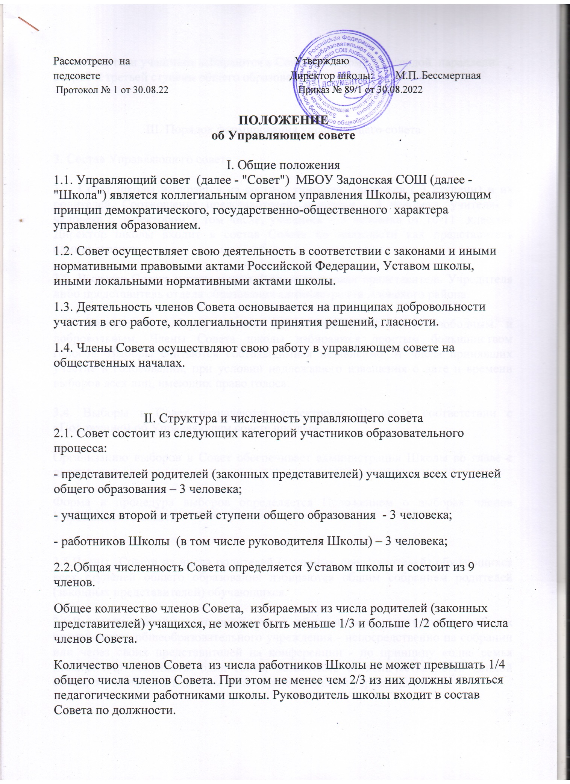

Представители учащихся избираются в Совет по одному из каждой параллели второй и третьей ступени общего образования.

III. Порядок формирования управляющего совета

3. Состав Управляющего совета

3.1. Совет школы избирается из состава учителей, учащихся ( 3 ступени) и их родителей. Соотношение представителей: родители - 4 человека, учителя- 4 человека с директором в том числе, учащиеся – 3 человека от 10-11 классов. Директор школы входит в состав Совета по должности как представитель администрации.

3.2. В состав Совета школы может быть делегирован представитель Учредителя либо представитель отдела образования администрации Азовского района.

3.3. Участие в выборах членов Совета школы является свободным и добровольным. Члены Совета школы избираются простым большинством голосов. Выборы считаются состоявшимися независимо от числа принявших участие в голосовании, при условии надлежащего извещения о дате и времени выборов всех лиц, имеющих право голоса.

3.4. Выборы в Совет назначаются директором Школы в соответствии с «Положением об Управляющем совете школы».

Организацию выборов в Совет обеспечивает администрация Школы во главе с директором.

Форма и процедура выборов определяется Положением о выборах членов Управляющего совета.

3.5.Члены Совета из числа родителей (законных представителей) обучающихся всех ступеней общего образования избираются общим собранием родителей (законных представителей) обучающихся.

3.6.Родители (законные представители) обучающихся участвуют в выборах членов совета общеобразовательного учреждения - непосредственно на собрании или через своих представителей на конференции - по принципу «одна семья (полная или неполная)» один голос, независимо от количества детей данной семьи, обучающихся в данном общеобразовательном учреждении.

3.7.Работники общеобразовательного учреждения, дети которых обучаются в данном общеобразовательном учреждении, не могут быть избраны в члены Совета в качестве представителей родителей (законных представителей) обучающихся.

3.8.Члены Управляющего совета из числа работников избираются общим собранием работников общеобразовательного учреждения. Количество членов Управляющего совета из числа работников общеобразовательного учреждения

3.9. Члены Управляющего совета из числа учащихся избираются простым большинством голосов при проведении Общешкольных Выборов среди учащихся

3.10. Члены Совета избираются сроком на один год.

Директор Школы в трехдневный срок после получения протоколов, формирует список избранных членов Совета, издает приказ, которым объявляет этот список, назначает дату первого заседания Совета, о чем извещает избранных членов Совета.

3.11.Приступивший к осуществлению своих полномочий Управляющий совет имеет право кооптировать (ввести в состав Совета по решению Совета без проведения дополнительных выборов) в свой состав до 4 членов из числа лиц, заинтересованных в деятельности Школы.

Учредитель, отдел образования администрации Азовского района имеют право предлагать кандидатуры для кооптации в состав Совета школы, которые подлежат первоочередному рассмотрению.

Процедура кооптации членов Управляющего совета проводится Советом самостоятельно, на основе Примерного Положения о кооптации членов Управляющего совета, путем открытого голосования избранных членов Управляющего совета.

3.12.В случае, когда количество выборных членов Управляющего совета
уменьшается, оставшиеся члены Совета должны принять решение о проведении в двухнедельный срок довыборов членов Совета.

4. Председатель Управляющего Совета, заместитель Председателя, секретарь Совета

4.1.Управляющий совет возглавляет Председатель, который избирается членами Совета из их числа большинством голосов от общего числа членов Совета.

Руководитель, учащиеся и работники общеобразовательного учреждения не могут быть избраны Председателем Совета. Управляющий совет вправе в любое время переизбрать своего Председателя большинством голосов от общего числа членов Совета.

4.2.Председатель Управляющего совета организует и планирует его работу, созывает заседания Совета и председательствует на них, организует на заседании ведение протокола, подписывает решения Совета, контролирует выполнение принятых на заседаниях Совета решений.

4.3.В случае отсутствия Председателя Управляющего совета его функции осуществляет его заместитель, избираемый членами Совета из их числа большинством голосов от общего числа членов Совета или один из членов Совета по решению Совета.

4.4. Для ведения текущих дел члены Управляющего совета избирают из своего состава секретаря Совета, который обеспечивает протоколирование заседаний Совета и ведение документации Совета.

IV. Компетенция управляющего совета
4.1. Совет вправе принимать решения по вопросам, отнесенным к его компетенции нормативными правовыми актами Российской Федерации, Азовского РОО, органов местного самоуправления, уставом школы, иными локальными нормативными актами школы. При определении компетенции Совета следует учитывать, что деятельность Совета направлена на решение следующих задач:
- определение основных направлений развития школы;
- участие в определении компонента школы в составе реализуемого государственного стандарта общего образования и иных значимых составляющих образовательного процесса в целом (профили обучения, система оценки знаний обучающихся и другие);
- содействие созданию в школе оптимальных условий и форм организации образовательного процесса;
- финансово-экономическое содействие работе школы за счет рационального использования выделяемых учреждению бюджетных средств, доходов от собственной, приносящей доход деятельности и привлечения средств из внебюджетных источников;
- обеспечение прозрачности привлекаемых и расходуемых финансовых и материальных средств;
- участие в формировании единоличного органа управления школой и осуществление контроля за его деятельностью;
- контроль за качеством и безопасностью условий обучения и воспитания в школе.
4.2. Совет школы:
- согласовывает режим занятий учащихся, программу развития школы;
- участвует в разработке и согласовывает локальные акты школы, устанавливающие виды, размеры, условия и порядок произведения выплат стимулирующего характера работникам школы, показатели и критерии оценки качества и результативности труда работников школы;
- участвует в оценке качества и результативности труда работников школы, распределении выплат стимулирующего характера работникам и согласовывает их распределение в порядке, устанавливаемом локальными актами школы;
- обеспечивает участие представителей общественности:
- в процедурах итоговой аттестации учащихся, в том числе в форме и по технологии ЕГЭ и ОГЭ;
- в процедурах лицензирования школы;
- в процедурах аттестации школы;
- в деятельности аттестационных, аккредитационных, конфликтных и иных комиссий;
- в процедурах проведения контрольных и тестовых работ для учащихся, общественной экспертизы (экспертиза соблюдения прав участников образовательного процесса, экспертиза качества условий организации образовательного процесса в школе, экспертиза инновационных программ);
- участвует в подготовке Публичного (ежегодного) доклада школы.
- · согласовывает по представлению руководителя школы (компонент стандарта общего образования, бюджетную заявку, смету расходования средств, годовой учебный план, введение новых методик образовательного процесса и образовательных технологий);
  - рассматривает жалобы и заявления учащихся, родителей (законных представителей) на действие (бездействие) педагогических и административных работников;
- осуществляет контроль за качеством и безопасностью условий обучения, воспитания и труда, принимает меры к их улучшению;
- вносит руководителю школы предложения, в части (материально-технического обеспечения и оснащения образовательного процесса, оборудования помещения, создания необходимых условий для организации питания и медицинского обслуживания учащихся, мероприятий по охране и укреплению здоровья);
- заслушивает отчет руководителя по итогам учебного и финансового года.
4.3. Деятельность Совета регламентируется Положением об Управляющем совете.
4.4. Заседания Совета школы созываются по мере необходимости, но не реже одного раза в квартал.
4.5. Решения Совета школы принимаются открытым голосованием.
4.6. Решения Совета школы являются правомочными, если на его заседании присутствовало не менее половины от числа членов Совета.
4.7. Решения Совета школы, как правило, принимаются большинством голосов членов совета, присутствующих на заседании, при открытом голосовании, и оформляются протоколом, который подписывается председателем и секретарем Совета школы.
4.8. Решения Совета школы, принятые в пределах его полномочий, являются обязательными для администрации и всех членов коллектива школы.
V. Порядок организации деятельности управляющего совета

5.1. Во главе Управляющего совета школы – председатель, избираемый на первом заседании совета открытым голосованием (1 раз в два года).
На случай отсутствия председателя, Совет, из своего состава, избирает заместителя председателя.
Для организации и координации текущей работы, ведения протоколов заседаний и иной документации Совета, избирается секретарь Совета.
Председатель, заместитель председателя и секретарь Совета избираются на первом заседании Совета, которое созывается руководителем школы не позднее чем через месяц после его формирования.
Управляющий совет вправе в любое время переизбрать председателя, заместителя председателя и секретаря Совета.
5.2. Основные вопросы, касающиеся порядка работы Совета и организации его деятельности регулируются уставом и иными локальными актами школы.
5.3. При необходимости более подробной регламентации процедурных вопросов, касающихся порядка работы Совета, на одном из первых заседаний разрабатывается и утверждается Регламент работы Совета, который устанавливает:
- периодичность проведения заседаний;
- сроки и порядок оповещения членов Совета о проведении заседаний;
- сроки предоставления членам Совета материалов для работы;
- порядок проведения заседаний;
- определение постоянного места проведения заседаний и работы Совета;
- обязанности председателя и секретаря Совета;
- порядок ведения делопроизводства Совета;
- иные процедурные вопросы.
Регламент Совета должен быть принят не позднее, чем на втором его заседании.
16. Организационной формой работы Совета являются заседания, которые проводятся по мере необходимости, но не реже одного раза в квартал.
Внеочередные заседания Совета проводятся:
- по инициативе председателя Совета;
- по требованию руководителя школы;
- по требованию представителя учредителя;
- по заявлению членов Совета, подписанному ¼ или более частями членов от списочного состава Совета.
5.4. В целях подготовки заседаний Совета и выработки проектов постановлений, председатель вправе запрашивать у руководителя школы необходимые документы, данные и иные материалы. В этих же целях Совет может создавать постоянные и временные комиссии.
Совет назначает из числа членов Совета председателя комиссии и утверждает ее персональный состав. Предложения комиссии носят рекомендательный характер.
5.5. Заседания Совета являются правомочными, если в них принимают участие не менее половины от общего (с учетом кооптированных) числа членов Совета.
Установлен перечень вопросов, рассмотрение которых на заседании Совета проводится в отсутствие несовершеннолетних членов Совета.
К таким вопросам относятся:
- согласование локальных актов школы, устанавливающих виды, размеры, условия и порядок произведения выплат стимулирующего характера работникам школы, показатели и критерии оценки качества и результативности труда работников школы;
- согласование, по представлению руководителя школы, распределения выплат стимулирующего характера работникам (если локальными актами школы данный вопрос отнесен к компетенции Совета);
- рассмотрение жалоб и заявлений учащихся, родителей (законных представителей) на действия (бездействие) педагогических и административных работников школы и т.п.
В этом случае заседания Совета являются правомочными, если в них принимают участие не менее половины от общего (с учетом кооптированных) числа членов Совета, за вычетом несовершеннолетних членов Совета.
5.6. В случае, когда количество членов Совета становится менее половины количества, предусмотренного уставом или иным локальным актом школы, оставшиеся члены Совета должны принять решение о проведении довыборов членов Совета. Новые члены Совета должны быть избраны в течение одного месяца со дня выбытия из Совета предыдущих членов (время каникул в этот период не включается).
До проведения довыборов оставшиеся члены Совета не вправе принимать никаких решений, кроме решения о проведении таких довыборов.
5.7. Учредитель школы вправе распустить Совет, если он не проводит своих заседаний в течение полугода или систематически принимает решения, противоречащие законодательству.
В новом составе Совет образуется в течение трех месяцев со дня издания учредителем акта о роспуске Совета (время каникул в этот период не включается).
5.8. Член Совета может быть выведен из его состава по решению Совета в случае пропуска более двух заседаний Совета подряд без уважительной причины.
В случае если учащийся выбывает из школы, полномочия члена Совета - родителя (законного представителя) этого учащегося автоматически прекращаются.
Член Совета выводится из его состава в следующих случаях:
- по его желанию, выраженному в письменной форме;
- при увольнении с работы руководителя школы, или увольнении работника школы, избранного членом Совета;
- в связи с окончанием школы или отчислением (переводом) учащегося, представляющего в Совете учащихся ступени среднего (полного) общего образования;
- в случае совершения аморального проступка, несовместимого с выполнением воспитательных функций, а также за применение действий, связанных с физическим и/или психическим насилием над личностью учащихся;
- в случае совершения противоправных действий, несовместимых с членством в Совете школы;
- при выявлении следующих обстоятельств, препятствующих участию в работе Совета: лишение родительских прав, судебный запрет заниматься педагогической и иной деятельностью, связанной с работой с детьми, признание по решению суда недееспособным, наличие неснятой или непогашенной судимости за совершение умышленного тяжкого или особо тяжкого уголовного преступления.
После вывода из состава Совета его члена Совет принимает меры для замещения выведенного члена в общем порядке.
5.9. Лицо, не являющееся членом Совета, но желающее принять участие в его работе, может быть приглашено на заседание, если против этого не возражает более половины членов Совета, присутствующих на заседании. Указанным лицам предоставляется в заседании Совета право совещательного голоса.
Решения о приглашении к участию в заседаниях Совета лиц, не являющихся его членами, необходимо принимать заблаговременно.
5.10. Решения Совета принимаются простым большинством голосов от числа присутствующих на заседании и имеющих право голоса.
При равном количестве голосов решающим является голос председателя Совета.
5.11. Заседания Совета оформляются протоколом. Протоколы подписываются председателем и секретарем и направляются учредителю.
5.12. В случае отсутствия необходимого решения Совета по вопросу, входящему в его компетенцию в установленные сроки, руководитель вправе самостоятельно принять решение по данному вопросу.
5.13. Члены Совета несут ответственность в соответствии с действующим законодательством Российской Федерации.

